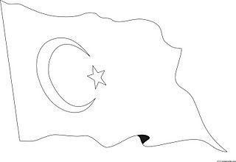

**2021-2022 EĞİTİM-ÖĞRETİM YILI**

**FATİH SULTAN MEHMET İLKOKULU 4. SINIFLAR**

**TÜRKÇE DERSİ 2.DÖNEM 2.YAZILI SINAVI**

**Adı:**

**Soyadı:**

**Puan:**

**2021-2022 EĞİTİM-ÖĞRETİM YILI**

**FATİH SULTAN MEHMET İLKOKULU 4-B SINIFI**

**TÜRKÇE DERSİ 1.DÖNEM 1.YAZILI SINAVI**

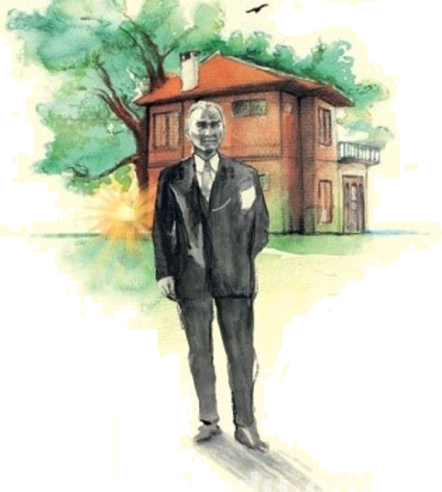 **YÜRÜYEN KÖŞK** Atatürk bir gün Yalova’daki yazlık köşküne  
gider. Köşkün yanında bulunan ulu çınar ağacının  
dallarını kesmeye çalışan bahçıvanı görür ve derhal  
müdahale ederek, ağacın dallarını neden kestiğini sorar. Bahçıvanın, ağacın dallarının uzayıp, köşkün duvarına dayandığını ve köşke zarar vereceğini, bu yüzden kesmek istediğini söylemesi üzerine Atatürk, herkesi şaşırtan ve hayrete düşüren bir emir verir. Buna göre, ağacın dalları kesilmeyecek bina kaydırılacaktır. Görev, İstanbul Belediyesi Fen İşleri Yollar-Köprüler Şubesi’ne verilir. Köşkün temeline kadar toprak kazılarak, bina İstanbul’dan getirilen tramvay raylarının üzerine oturtulur ve raylar üzerinde kaydırılarak, çınar ağacından 4,80 m uzaklaştırılır. Atatürk’ün çevreye verdiği önem ve doğa sevgisinin simgesi olan bu olay tüm insanlığa güzel bir örnek teşkil eder.

**(İlk beş soruyu yukarıdaki metne göre cevaplayınız.)**

**1. Atatürk, Yalova’daki köşke gittiğinde, ağacın  
dallarını kesmekte olan kimmiş?  
A)** Hizmetçi **B)** Atatürk  
**C)** Bahçıvan **D)** Çiftçi

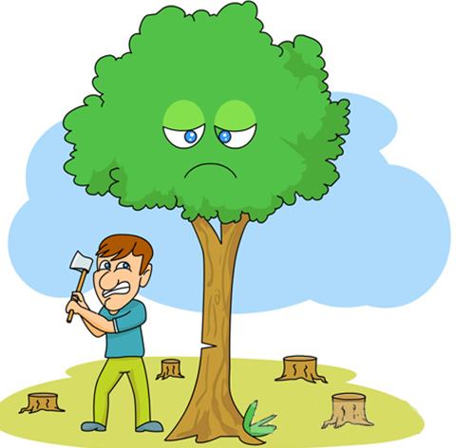  
**2. Görevli ağacın dalları neden kesiyormuş?  
A)** Kışlık odun ihtiyacını karşılamak için  
**B)** Ağacın budanma zamanı geldiği için  
**C)** Elektrik tellerine çarptığı için  
**D)** Ağacın dalı köşke zarar verdiği için

**3. Atatürk ağacın kesilmesi ile ilgili hangi emri  
vermiştir?  
A)** Hemen ağacın dallarını kesin.  
**B)** Ağacı biraz ileriye kaydırın.  
**C)** Köşkü biraz ileriye kaydırın.  
**D)** Ağacı kökünden kesin.

**4. Metnin konusu aşağıdakilerden hangisidir?  
A)** Atatürk’ün ülkemizi düşmandan kurtarması  
**B)** Atatürk’ün kitap sevgisi  
**C)** Atatürk’ün yaptığı yenilikler  
**D)** Atatürk’ün doğa sevgisi

**5. Yukarıdaki metnin ana fikri aşağıdakilerden  
hangisidir?**

**A)** Köşk almalıyız.  
**B)** Katı atıkları geri dönüşüm kutusuna atmalıyız.  
**C)** Hayvanlara zarar vermemeliyiz.  
**D)** Ağaçları ve doğayı her zaman korumalıyız.

**6.** Aşağıdaki cümlelerin hangisinde zıt anlamlı sözcükler bir arada kullanılmıştır?

**A)** Asya eski öğretmenini ziyarete gitti.

**B)** Olur olmaz bahaneler öne sürüyor.

**C)** Sınavda on doğrusu beş yanlışı çıktı.  
**D)** Ninem hesap kitap pek bilmez.

**7. Aşağıdaki cümlelerin hangisinde sebep-sonuç ilişkisi vardır?**

A) Yiğit her zaman büyüklerine karşı saygılıdır.

B) Sude sınıfı havalandırmak için pencereyi açtı.

C) Zümra marketten kırmızı balon aldı.

D) Sare’nin yavru kedileri bahçe oynuyorlar.

**8. Aşağıdaki tümcelerin hangisinde ismin yerini tutan sözcük (zamir) yoktur?**

**A) Sen ve ben iyi bir ikili olduk.**

**B) O kediyi çok sevdim.**

**C) Biz bu sene mezun oluyoruz.**

**D) O, bugün gelmedi.**

**9. “Melek kantinden simit alıp sınıfa gitti.” cümlesinin yüklemi aşağıdakilerden hangisidir?**

**A)** Melek  **B)** gitti

******C)** sınıfa **D)** kantinden

**10. Gerçek mi, hayal ürünü mü? İşaretleyelim.**

|  |  |  |
| --- | --- | --- |
| **CÜMLELER** | **Gerçek** | **Hayal** |
| Bahçemize bir sürü çiçek ektim. |  |  |
| Çiçeklerimle her gün konuşurum. |  |  |
| Papatyalar dün çiçek açtı. |  |  |
| Bugün hava yağmurlu. |  |  |
| Bulutlar sanki birlikte ağlıyor. |  |  |



**11. “İnsanın sevinçli ve mutlu günlerinde çok dostu olur fakat zor günlerinde dost kalmak, üzüntüleri paylaşmak özveri gerektirir. İşte bu özveriyi gösterenler gerçek dostlardır”**

Yukarıda anlatılan düşünceye aşağıdaki atasözlerinden hangisi uygundur?

A) Dostun attığı taş baş yarmaz.

B) Dost dostun ayıbını yüzüne söyler.

C) Dost başa, düşman ayağa bakar.

D) Dost kara günde belli olur.

**12.** “Yeşil” kelimesi aşağıdaki hangi cümlede sıfat olarak kullanılmıştır?

A) Berra’nın aldığı kalem yeşil renkti.

B) Renklerden en çok yeşili severim.

C) Yeşil gözleri ağlamaktan kıpkırmızı olmuştu.

D) Pembe olan, yeşil olandan daha güzel.

**13.** Aşağıdaki cümlelerde altı çizili koyu sözcükler; gerçek anlamda ise **“G”,** mecazanlamda ise **“M”,** terim anlamda ise **“T”** harfini noktalı yerlere yazınız.

( ) Sınıftaki çocuklar zamanla birbirine ısındı.

( ) Futbol, sert zemin üzerinde oynanmaz.

( ) Aradığım kitabı dolabın gözünde buldum.

( ) Pazar çantasını taşımaktan kollarım koptu.

( ) Elektrik telleri rüzgârdan dolayı kopmuş.



**14. Aşağıdaki cümlelerin hangisinde**

**“**Bulunma hal eki**” vardır?**

**A)** Sinem tahtaya yazı yazdı.

**B)** Ayşe kitabını sınıfta unutmuş.

**C)** Şazimet şimdi okuldan çıktı.

**D)** Eyyüp bu sınavı bitirdi.

1. Ensar köpeği barınağa teslim etti.  
2. Köpek bahçede birkaç gün sonra iyileşti.  
3. Ensar sokakta ayağı incinmiş bir köpek gördü.  
4. Babasıyla beraber köpeği veterinere götürdüler.

5. Tedavinin ardından onu evin bahçesinde misafir  
ettiler.  
15. Yukarıdaki numaralanmış cümlelerle anlamlı bir metin oluşturulduğunda sıralama aşağıdakilerden hangisi olur?A) 1-2-3-4-5 B) 3-4-2-1-5  
C) 3-4-5-2-1 D) 3-4-5-1-2

**16. Aşağıdaki kelimeler basit kelime mi, türemiş kelime mi, bileşik kelime mi işaretleyelim.**

|  |  |  |  |
| --- | --- | --- | --- |
| **CÜMLELER** | **Basit** | **Bileşik** | **Türemiş** |
| Kalem |  |  |  |
| Karasu |  |  |  |
| Gözlük |  |  |  |
| Defterler |  |  |  |
| Dilenci |  |  |  |

**17. Aşağıdaki kelimeleri alfabetik olarak sıralarsak baştan 3. kelime hangisi olur?**

|  |  |  |  |
| --- | --- | --- | --- |
| kale | **kedi** | **köpek** | **kalem** |

****A) kale B) **köpek**  
C) **kedi** D) **kalem**

**18. Öznel mi, Nesnel mi? İşaretleyelim.**

|  |  |  |
| --- | --- | --- |
| **CÜMLELER** | **Ö** | **N** |
| Arabalar kırmızı ışıkta durur. |  |  |
| En çok kırmızı gömleğimi seviyorum. |  |  |
| Atatürk Dünyanın en büyük lideridir. |  |  |
| Atatürk 19 Mayıs 1919’da Samsun’a çıktı. |  |  |
| Türkiye’nin en güzel şehri Sakarya’dır. |  |  |

**19.** “çöp” sözcüğüne aşağıdaki eklerden hangisi getirilirse anlamı **değişir**?

A) -ler B) -çü C) -de D) -üm

**20. “Nuran çok kızdığından, bugün benimle konuşmadı.” cümlesinde 5N 1K sorularından hangisinin cevabı yoktur?**

**A) Neden? B) Nerede?**

**C) Ne zaman? D) Kim?**